LAMPIRAN 3
Dokumentasi dalam penelitian
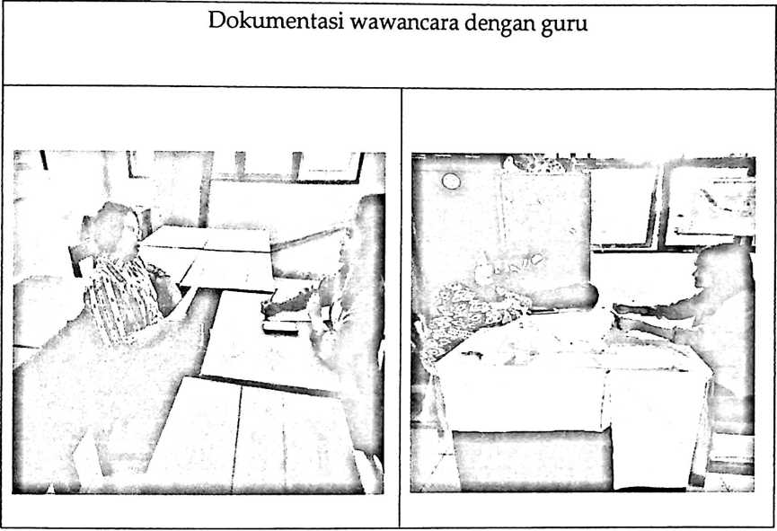
Dokumentasi dengan siswa
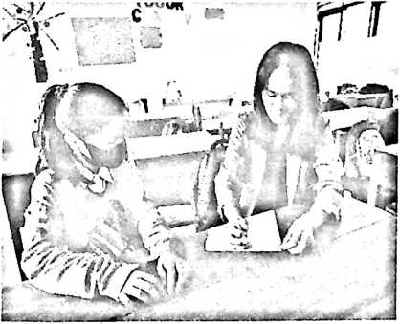
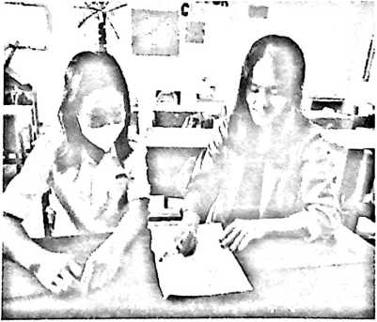

SDN 147 Kandora
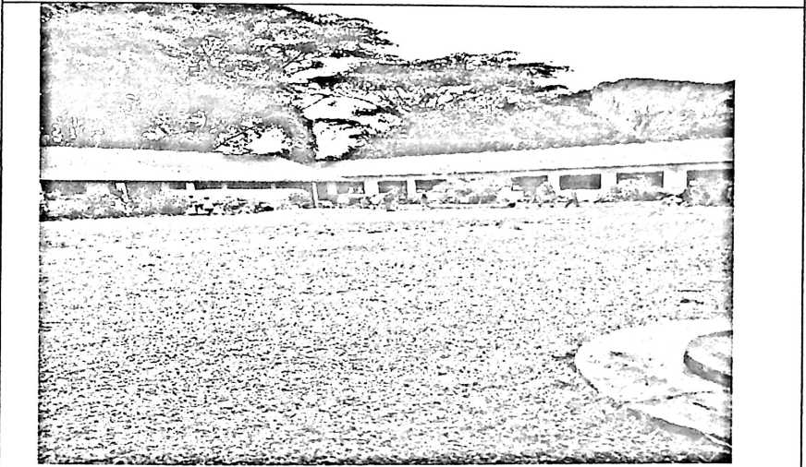
Dokumentasi Bersama kepala sekolah dan guru SDN 147 Kandora
